МИНИСТЕРСТВО ОБРАЗОВАНИЯ И НАУКИ УКРАИНЫ
ХАРЬКОВСКИЙ НАЦИОНАЛЬНЫЙ УНИВЕРСИТЕТ РАДИОЭЛЕКТРОНИКИ

Кафедра СТ

Отчёт
По лабораторной работе №4
По дисциплине: «Нейросистемы и генетические алгоритмы»
На тему: «Разработка нечеткого регулятора «много входов – один выход» с использованием алгоритма Мамдани»

Выполнил: Проверил:
Ст.гр. КСУАм-16-1 доц. каф. СТ
Кротких М.С. Имангулова З.А.

Харьков 2017
4 РАЗРАБОТКА НЕЧЕТКОГО РЕГУЛЯТОРА «МНОГО ВХОДОВ – ОДИН ВЫХОД» С ИСПОЛЬЗОВАНИЕМ АЛГОРИТМА МАМДАНИ

4.1Цель работы

1.Изучение модели нечеткого управления.
2.Изучение основных этапов нечеткого вывода.
3.Изучение основ построения систем нечеткого вывода с использованием алгоритма Мамдани (Mamdani).
4.Ознакомление с функциональными возможностями пакета прикладных программ FUZZY LOGIC TOOLBOX, входящих в состав интерактивной среды программирования MATLAB.
5.Практическая разработка нечеткого регулятора на основе алгоритма Мамдани и использованием пакета прикладных программ FUZZY LOGIC TOOLBOX среды MATLAB.
6.Получить практические навыки разработки нечетких регуляторов для систем автоматического управления.

4.2Исходные данные

Для разработки выбрана система управления почтовой рассылки в системе удаленной продажи билетов на развлекательные мероприятия. Необходимо определить тип отправляемого рекламного сообщения по количеству купленных билетов, поисковых запросов, участии в сообществах, просмотра объявлений.

4.3Ход работы

Система удаленной продажи билетов для принятия решения об отправке рекламного сообщения того либо иного типа использует данные о количестве купленных билетов пользователем, поисковых запросов, участии в сообществах, просмотренных объявлений. Схема нечеткого регулятора представлена на рисунке 4.1.
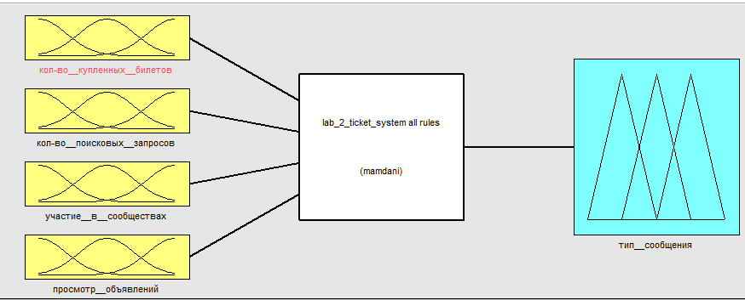
Рисунок 4.1 – Схема нечеткого регулятора почтовой рассылки удаленной системы билетов на развлекательные мероприятия
Составлено 81 правило. Окно fuzzy составления правил представлено на рисунке 4.2.
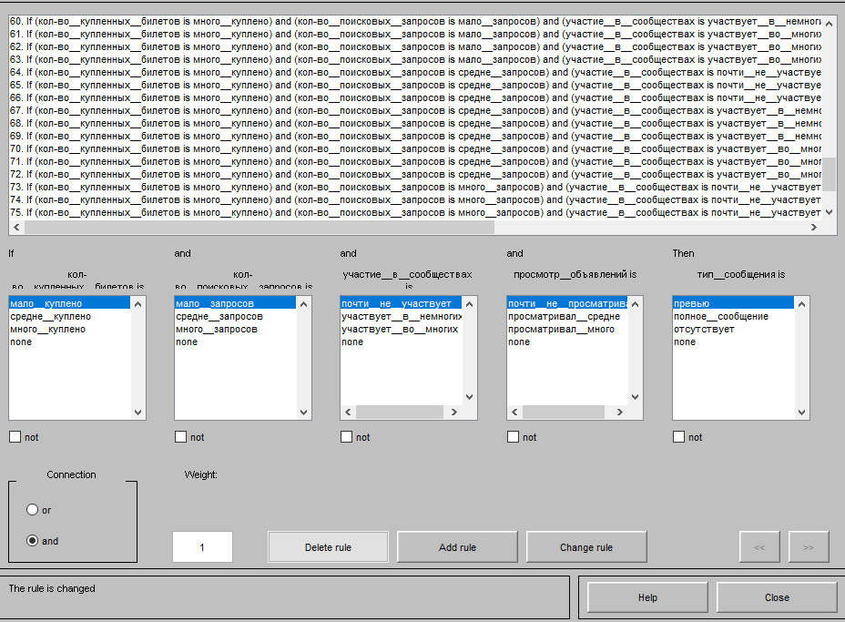
Рисунок 4.2 – Окно fuzzy составления правил
В качестве примера рассмотрен случай, когда пользователь купил 50 билетов (средне), отправил 118 поисковых запросов (много), не состоит в сообществах в социальных сетях, просмотрел 58 объявлений (средне). В данном случае пользователю необходимо отправить рекламу-превью (небольшое рекламное сообщение). Данный случай представлен на рисунке 4.3.
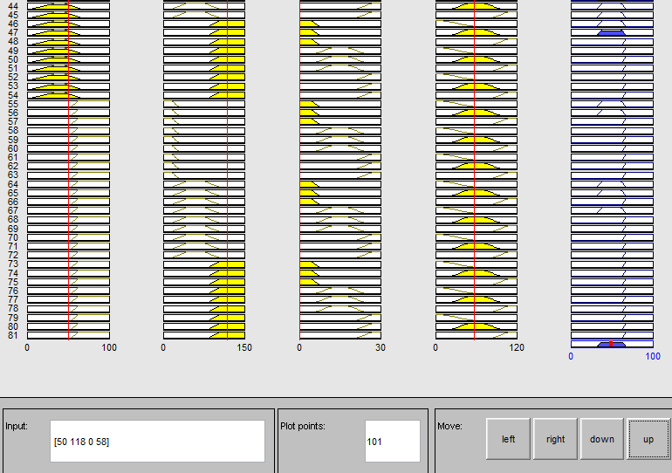
Рисунок 4.3 – Пример использования нечеткого регулятора

ВЫВОДЫ

В результате выполнения лабораторной работы изучены модели нечеткого управления, этапы нечеткого вывода, основы построения систем нечеткого вывода с использованием алгоритма Мамдани (Mamdani), произведено ознакомление с функциональными возможностями пакета прикладных программ FUZZY LOGIC TOOLBOX, входящих в состав интерактивной среды программирования MATLAB, произведена практическая разработка нечеткого регулятора на основе алгоритма Мамдани с использованием пакета прикладных программ FUZZY LOGIC TOOLBOX среды MATLAB, получены практические навыки разработки нечетких регуляторов для систем автоматического управления.
Разработан нечеткий регулятор для системы удаленной продажи билетов, управляющий рекламной почтовой рассылкой. Проведены контрольное тестирование разработанного регулятора. Предположим, пользователь купил 50 билетов (средне), отправил 118 поисковых запросов (много), не состоит в сообществах в социальных сетях, просмотрел 58 объявлений (средне). В данном случае пользователю необходимо отправить рекламу-превью (небольшое рекламное сообщение).

